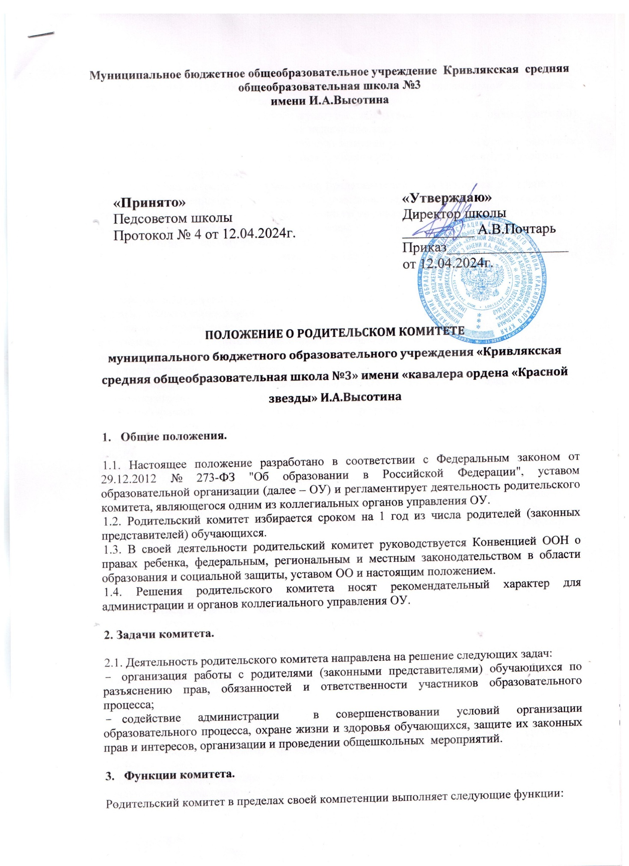

3.1.Принимает активное участие:

* в воспитании у обучающихся уважения к окружающим, сознательной дисциплины, культуры поведения, заботливого отношения к родителям и старшим;
* в повышении педагогической культуры родителей (законных представителей) обучающихся, на основе программы их педагогического всеобуча;
* в проведении разъяснительной и консультативной работы среди родителей (законных представителей) обучающихся о правах, обязанностях и ответственности участников образовательного процесса;
* в привлечении родителей (законных представителей) обучающихся к организации внеклассной, внешкольной работы, учебно-исследовательской и общественной деятельности, технического и художественного творчества, экскурсионно-туристической и спортивно-массовой работы с обучающимися;
* в подготовке к новому учебному году.

3.2.Оказывает содействие педагогам в воспитании у обучающихся, ответственного отношения к учебе, привитии им навыков учебного труда и самообразования.

3.3.Оказывает помощь:

* семьям в создании необходимых условий для своевременного получения детьми среднего общего образования;
* классным руководителям в изучении и улучшении условий воспитания детей в семье, в пропаганде среди родителей (законных представителей) обучающихся положительного опыта семейной жизни;
* администрации в организации и проведении родительских собраний.

3.4.Контролирует совместно с администрацией ОУ организацию и качество питания, медицинского обслуживания обучающихся.

3.5.Рассматривает обращения обучающихся, родителей (законных представителей), работников и других лиц в свой адрес, а также по поручению руководителя в адрес администрации ОУ.

3.6. Вносит предложения на рассмотрение администрации ОУ по вопросам организации образовательного процесса.

3.7.Координирует деятельность родительских комитетов классов.

3.8.Взаимодействует с педагогическим коллективом ОУ по вопросам профилактики правонарушений, безнадзорности и беспризорности обучающихся, воспитанников, а также с другими органами коллегиального управления ОУ по вопросам проведения общешкольных мероприятий.

1. **Права комитета.**

Родительский комитет имеет право:

4.1.Обращаться к администрации и другим коллегиальным органам управления ОУ и получать информацию о результатах рассмотрения обращений.

4.2.Приглашать на свои заседания:

* родителей (законных представителей) обучающихся по представлениям (решениям) родительских комитетов классов;
* любых специалистов для работы в составе своих комиссий.

4.3.Принимать участие:

* в разработке локальных актов ОУ;
* в организации деятельности дополнительного образования детей.

4.4.Принимать меры по соблюдению обучающимися, воспитанниками и их родителями (законными представителями) требований законодательства РФ об образовании и локальных актов ОУ.

4.5.Выносить общественное порицание родителям (законным представителям) обучающихся, уклоняющимся от воспитания детей в семье.

4.6.Вносить предложения на рассмотрение администрации ОУ о поощрениях обучающихся и их родителей (законных представителей).

4.7.Разрабатывать и принимать:

* положение о родительском комитете;
* положения о постоянных и (или) временных комиссиях комитета;
* план работы комитета;
* планы работы комиссий комитета.

4.8.Выбирать председателя родительского комитета, его заместителя и контролировать их деятельность.

4.9.Принимать решения:

* о создании или прекращении своей деятельности;
* о создании и роспуске своих постоянных и (или) временных комиссий, назначении их руководителей;
* о прекращении полномочий председателя родительского комитета и его заместителя.

1. **Ответственность комитета.**

Родительский комитет несет ответственность за:

* выполнение плана работы;
* соответствие принятых решений действующему законодательству РФ и локальным актам ОУ;
* выполнение принятых решений и рекомендаций;
* установление взаимодействия между администрацией ОУ и родителями (законными представителями) обучающихся по вопросам семейного и общественного воспитания.

**6. Порядок организации деятельности комитета.**

6.1.В состав родительского комитета входят по одному представителю от каждого класса. Представители от классов избираются ежегодно на родительских собраниях классов в начале каждого учебного года.

6.2.Родительский комитет работает по плану, согласованному с руководителем ОУ.

6.3.Заседания родительского комитета проводятся по мере необходимости, но не реже одного раза в четверть.

6.4. Заседания родительского комитета считаются правомочными, если на его заседании присутствует не менее 2/3 численного состава членов родительского комитета.

6.5.Решения родительского комитета принимаются простым большинством голосов его членов, присутствующих на заседании. В случае равенства голосов решающим является голос председателя.

6.6. Непосредственное руководство деятельностью родительского комитета осуществляет его председатель, который:

* обеспечивает ведение документации комитета;
* координирует работу комитета и его комиссий;
* ведет заседания комитета;
* ведет переписку комитета.

6.7.Родительский комитет инициирует родительские собрания школы и класса.Собрания родителей класса проводятся с участием классного руководителя, Родительские собрания Учреждения – с участием Директора, классных руководителей и педагогических работников.

6.8.Родительский комитет Учреждения отчитывается о своей работе перед Родительским собранием Учреждения, а Родительский комитет класса - перед Собранием родителей класса по мере необходимости, но не реже двух раз в год.

6.9.Свою деятельность члены родительского комитета осуществляют на безвозмездной основе.

6.10.Родительский комитет ведет протоколы своих заседаний и общешкольных родительских собраний в соответствии с инструкцией по делопроизводству.

6.11.Протоколы родительского комитета хранятся в составе отдельного дела в канцелярии ОУ.

6.12.Ответственность за делопроизводство родительского комитета возлагается на его председателя.

С положением ознакомлены___________________________________

___________________________________

___________________________________

___________________________________

___________________________________

___________________________________

___________________________________

___________________________________

___________________________________

___________________________________

Список членов родительского комитета:

|  |  |  |  |
| --- | --- | --- | --- |
| № п/п | ФИО | КЛАСС | ТЕЛЕФОН |
| 1 | Меркель Евгения Александровна | 1 |  |
| 2 | Сидорова Надежда Александровна | 2 |  |
| 3 | Жаткина Виктория Алексеевна | 3 |  |
| 4 | Коваленко Екатерина Антоновна | 4 |  |
| 5 | Воронова Татьяна Васильевна | 5 |  |
| 6 | Иванова Татьяна Анатольевна | 6 |  |
| 7 | Бердюгина Елена Сергеевна | 7 |  |
| 8 | Машина Евгения Викторовна | 8 |  |
| 9 | Макеева Ирина Эрусовна | 9 |  |
| 10 | Гордеева Виктория Владимировна | 10 |  |